ГБПОУ НСО «Новосибирский автотранспортный колледж»

Методическая разработка внеклассного мероприятия
«Экологическая викторина «Мусорная цивилизация»

Дисциплина: ОУД.06 «Биология с основами экологии»
для студентов 1 курса специальностей
23.02.03 Техническое обслуживание и ремонт автомобильного транспорта, 23.02.01 Организация перевозок и управление на транспорте (автомобильном)

Разработала преподаватель: Н.М Метель.

Новосибирск,2020

Пояснительная записка
Внедрение в учебный процесс нетрадиционных форм обучения, в частности, различных игровых форм, позволяет повысить качество обучения студентов.
Данная методическая разработка внеклассного мероприятия подготовлена для обучающихся 1 курса, имеющих основное общее образование.
Основной целью проведения викторины является воспитание бережного отношения к природе, популяризация экологических знаний и расширение кругозора студентов. Задачами её является:
- Проверка знаний студентов и определение уровня их подготовки.
- Развитие мышления, памяти студентов.
- Воспитание навыков коллективного труда.

Цель: Привлечь внимание студентов к проблемам накопления твёрдых
бытовых отходов и ресурсосбережения.
Задачи:
Образовательные:
- проверить знания обучающихся по проблеме накопления ТБО;
- определить масштабы проблемы и пути её решения.
Развивающие:
- развивать творческие способности, логическое мышление и кругозора студентов.
- развитие критического отношения у студентов к результатам деятельности человека;
Воспитательные:
- понимание современных проблем окружающей среды;
- умение анализировать собственное поведение в природе, формирование личной ответственности за состояние окружающей среды.

Оборудование: проектор, компьютер, экран, презентации Power Point,
таймер.
Ход работы:
Введение: Ведущий:
Мусор становится частью окружающей среды. Причины его появления различны, но главным его источником является деятельность человека. Мусор бывает промышленный и бытовой. Промышленный мусор обязан своим появлением деятельности заводов и фабрик. Отходы, которые скапливаются у нас дома, называются бытовыми, или коммунальными. Мусор загрязняет окружающую среду, ухудшает качество жизни. Поэтому решение проблем с его сбором, вывозом, хранением и использованием приобретает все большее значение для охраны природы. Для облегчения утилизации отходов необходима их сортировка.
Главное, чтобы все были объединены одной целью — сохранить, поддержать и улучшить экологическое благополучие окружающей среды. Только благодаря слаженному и тесному взаимодействию, можно достичь значимых результатов.
1 этап: Определение жюри.
2 этап: Представление команд.
1конкурс: «Своя игра»
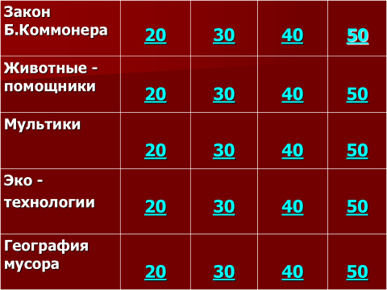
Команды по очереди выбирают категорию и задание. На обсуждение даётся 30с.
Закон Б. Коммонера:
(10) Всё связано со всем /Ответ: Человек обязан предвидеть все возможные последствия своего вмешательства в природу/.
(20) Ничто никуда не девается /Ответ: Многие вещества, созданные человеком, попадая в окружающую среду, не исчезают бесследно – они не включаются в естественные круговороты и постепенно накапливаются в воде, почве, живых организмах/.
(30) Ничто не даётся даром. За всё надо платить. /Ответ: Любое извлечения материала из природы для производства нарушает равновесие в экосистемах/.
(40) Природа знает лучше. (Ответ: Изымать биологические ресурсы из экосистемы можно лишь в таком количестве, чтобы она их смогла сама восстановить за счёт своих механизмов устойчивости/.
Животные помощники:
(10) Кто помогает избавиться от старой одежды в доме? /Ответ: Моль/(слайд).
(20) Какие живые организмы в природе называют мусорщиками? /Ответ: черви, грибы и бактерии/(слайд).
(30) Какое насекомое помогает перерабатывать отходы животноводческой фермы? /Ответ: жук- навозник/(слайд).
(40) Какие животные помогали с уборкой улиц Нью –Йорка в 1800г.? /Ответ: свиньи/(слайд).
Мультики:
(10) Мультгерой – борец за чистоту в доме. /Ответ: Мойдодыр/(слайд).
(20) Герои какого мультфильма нарядили ёлку старыми вещами с чердака?/Ответ: Новый год в Простоквашино/(слайд).
(30) Какой герой выбрасывал мусор в окно, освобождая себе место для жилья? /Ответ: домовёнок Кузя/(слайд).
(40) Герой мультфильма, спасающий реку от загрязнения. Какую часть тела он для этого использовал? /Ответ: крокодил Гена; хвост/(слайд).
Экотехнологии:
(10) Какой способ переработки ТБО даёт материал для растениеводства? /Ответ: Компостирование/(слайд).
(20) В каком городе был открыт первый центр по сортировке мусора? /Ответ: Захоронение отходов в море/(слайд).
(30) Как называется наука о мусоре? /Ответ: Гарбология/(слайд).
(40) Переработка каких отходов даёт альтернативное топливо для автомобилей? /Ответ: Отходы животноводства/(слайд).
География мусора:
(10) В каком водоёме находится самое большое мусорное пятно? /Ответ: Тихий океан/(слайд).
(20) Что такое дампинг? /Ответ: Захоронение отходов в море/(слайд).
(30) Территория какой страны увеличивается за счёт насыпных мусорных островов?? /Ответ: Япония. Остров Грёз.300 км²/(слайд).
(40) Какую страну называют мусорным ящиком Европы? /Ответ: Великобритания/(слайд).
2 конкурс: «Экологическая задача»
Команды одновременно решают задачи. Первая команда, давшая правильный ответ, получает 5 баллов, вторая - 4 и т.д.
1задача: Сколько стоит экосумка?
За один месяц человек использует в среднем 17 полиэтиленовых пакетов, средняя стоимость которых составляет 4 руб. Стоимость экосумки составляет 60 руб. Какова экономия на покупке полиэтиленовой тары за год? /Ответ:756 руб.
2 задача: Сбереги дерево – сдай макулатуру.
60 кг макулатуры сохраняет от вырубки 1 дерево. 1тонна макулатуры экономит 200 м2 воды и 1000 кВт/ч электроэнергии. Школа собрала за год 15 тонн старой бумаги. Сколько деревьев сохранили школьники?
/Ответ: 250 деревьев/
3 конкурс: «Экологотип»
На слайд выводятся логотипы, и первая команда, давшая правильный ответ, получает 5 баллов.
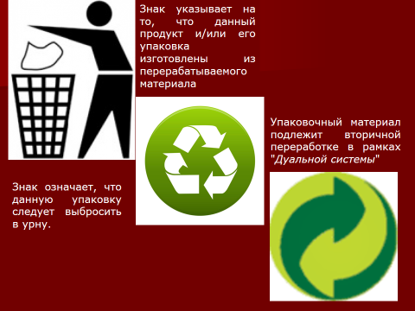
4 конкурс: «Что быстрее?»
Расположить материалы в порядке увеличения срока разложения в природе. Команды получают баллы по количеству совпадений.
7
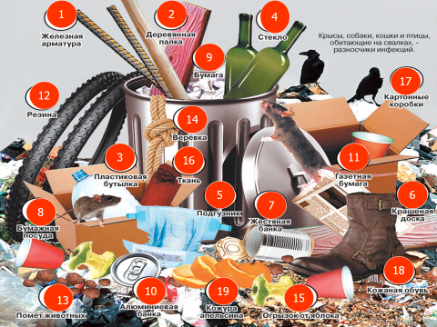
/Ответ:
13 помёт животных - 10 дней
11 газета - 1-3 мес.
15 огрызок яблока - 2 мес.
19 кожура апельсина - 6 мес.
17 картонная коробка - 1 год
14 верёвка - 1,5 г.
9 бумага - 2 года
16 ткань - 3 года
2,18 деревянная палка, обувь - 4 года
8 бумажная посуда - 5 лет
1 железная арматура - 10 лет
6 крашеная доска - 13 лет
7,12 жестяная банка, покрышка - 100 лет
3,5,10 ПЭТ, подгузник, алюминиевая банка-500 л
4 стеклотара - 1000 лет
Ведущий:
Мусора накопилось так много, что если его не перерабатывать, он покроет всю планету. Надо искать пути вторичного применения использованных предметов и вещей. Не бывает ненужных вещей, а бывает мало фантазии! Повторное использование и переработка отслуживших вещей и материалов может вестись в масштабах страны, города и в каждом доме и квартире. В первом случае нужны специальные заводы, станки, оборудование и капиталовложения. А во втором - только желание и выдумка людей.

5 конкурс: «Полезные вещи»
Из одинаковых наборов ТБО (например, пластиковая бутылка, тетропак, одноразовый стакан, газета и т.д.), изготовить максимально возможное количество полезных для использование изделий.
Ведущий:
По данным мировой статистики, Россия относится к странам с низкой экологической культурой населения.
6 конкурс (для зрителей): Тест для определения экологической культуры студентов (методика Е.В. Асафовой).
I. Экологическая образованность:
0 - полное отсутствие,
1 - слабая степень выраженности
2 - ниже среднего,
3 - среднее значение
4 - высокая,
5 - устойчиво высокая
1. Как Вы оцениваете собственные экологические знания?
2. Насколько необходимо для Вас углубление и расширение своих экологических знаний?
3. В какой мере развитие личности зависит от перспектив взаимодействия между обществом и природой?
4. В какой степени при выполнении учебно-исследовательской работы (реферат, проект, курсовая работа) Вы раскрываете экологическую значимость решаемой проблемы?
5. Считаете ли Вы, что ухудшение состояния окружающей среды отрицательно влияет на Ваше здоровье?
6. Как часто Вы используете экологические знания и умения в повседневной жизни (не собираете грибы и лекарственные травы вдоль дорог, не сжигаете пластиковую посуду, т.д.)?
7. Как часто Вы читаете статьи в периодической печати или научных изданиях, посвященные обсуждению экологических проблем?
Низкий уровень – 0-13 баллов, характеризуется недостаточной развитостью экологических интересов, наличием фрагментарных экологических представлений и знаний, которые не реализуются в повседневной жизни и творческой работе.
Средний уровень – 14-24 балла, означает наличие интересов, представлений в области экологии, понимание важности сотрудничества между обществом и природой.
Высокий уровень – 25-35 баллов, предполагает единство системы экологических интересов, представлений и их реализации в научно- исследовательской работе и повседневной жизни, практикоориентированность знаний.
II. Экологическая сознательность:
1. Насколько Вам присуще чувство ответственности за сохранение окружающей природы?
2. В какой мере недопустимо для Вас участвовать в пикнике на территории особо охраняемых природных зон, в том числе заповедника?
3. В какой мере значимой Вы считаете экологическую подготовку специалиста XXI века?
4. Насколько распространяете Вы понимание гуманизма (доброты, бережности) на гуманное отношение человека к природе?
5. Как часто в кругу друзей Вы обсуждаете проблемы, связанные с ухудшением экологической ситуации?
6. Насколько важным, по Вашему мнению, является развитие общественного экологического движения в учебном заведении?
7. Насколько значимо для Вас получать положительный эмоциональный настрой от общения с природой?
Низкий уровень – 0-13 баллов, означает несформированность экологически значимых ценностных ориентаций, недостаточную убежденность в необходимости бережного отношения к природе, отсутствие установки на взаимовыгодное сотрудничество природы и общества, базирующейся на принципах гуманизма.
Средний уровень – 14-24 балла, предполагает наличие убеждений, адекватных экологическим знаниям, взаимообусловленность экологических ценностных ориентаций и установок, которые, однако, не всегда реализуются в поступках.
Высокий уровень – 25-35 баллов, характеризуется сформированностью системы убеждений, ценностных ориентаций и установок, побуждающих овладевать новыми экологическими знаниями и реализовывать их в деятельности, основанной на гуманном отношении человека к природе.
III. Экологическая деятельность:
1. Как часто Вы участвуете в экологических рейдах, экологических субботниках?
2. В какой степени за последние 2-3 года у Вас возросло желание участвовать в экологической деятельности?
3. В какой мере Ваше участие в экологической деятельности определено тем, что каждый человек должен проявлять заботу о состоянии окружающей среды?
4. Если Вы станете свидетелем нарушения норм экологической деятельности, экологической катастрофы, в какой степени Ваша позиция будет активной и принципиальной (подпись в коллективном воззвании, участие в марше протеста)?
5. Как часто Вы препятствуете неэкологичному поведению окружающих, а также Ваших друзей (сбору редких растений, первоцветов весной, организации несанкционированных свалок и т.д.)?
6. Как часто лично Вы являетесь инициатором экологических мероприятий?

Низкий уровень – 0-11 баллов, означает пассивность личности и неучастие в мероприятиях, посвященных экологическим проблемам, а возможность участия связана с административным привлечением.
Средний уровень – 12-20 баллов, характеризуется достаточно активным участием в экологических мероприятиях, основанном на принципиальной и активной позиции личности в соответствии с экологическими убеждениями, ценностями, установками.
Высокий уровень – 21-30 баллов, предполагает высокую активность личности не только в участии, но и в разработке и проведении экологических мероприятий при сформированности мотивационно-целевого компонента в структуре личности.
Подведение итога:
Общая оценка уровня экологической культуры:
А – НИЗКИЙ; Б – СРЕДНИЙ; В – ВЫСОКИЙ. 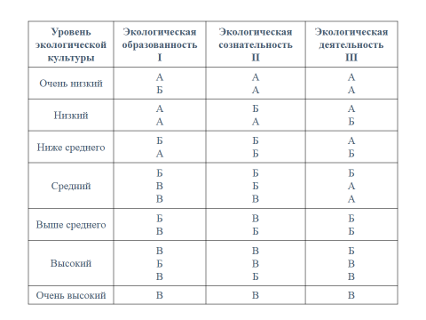
7. Оценка работ конкурса №5.
8. Подведение итогов и определение победителя.
Заключение:
В современном мире экологические вопросы актуальны. Данную разработку можно использовать при проведении Дня экологических знаний, предметной недели в образовательном учреждении.
Викторина посвящена глобальной экологической проблеме и призвана расширять кругозор студентов, прививать любовь к природе и бережное к ней отношение. Даёт возможность определить им свою роль в решении экологических проблем.

